Пресс-релиз
О проведении акции «Всемирный день донора крови»
Пройдет под девизом Всемирной организации здравоохранения
«Подумай о других. Сдай кровь. Поделись жизнью!»

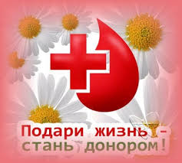

Клецкая центральная районная больница с 01.06.2018 по 14.06.2018 года проведет акцию «Всемирный день донора крови» которая пройдет под девизом «Подумай о других. Сдай кровь. Поделись жизнью!»
Целью акции является расширение масштабов безвозмездного донорства крови путем:
• повышения осведомленности о жизненно важной роли переливания крови в ежегодном спасении человеческих жизней и улучшении здоровья миллионов людей;
• побуждения большего числа людей к регулярному донорству крови на добровольной и безвозмездной основе для обеспечения запасов крови в количестве, достаточном для удовлетворения национальных потребностей, даже в случае чрезвычайных ситуаций;
• воздать должные почести и выразить благодарность тем, кто регулярно сдает кровь, и поощрять молодых людей на то, чтобы тоже стать донорами.

С 01 июня по 14 июня с 12.00 до 13.00 Вы можете позвонить
по телефону горячей линии 64576 в кабинет трансфузиологической помощи по вопросам донорства

КАЖДАЯ СДАННАЯ ДОЗА КРОВИ - ЭТО ЧЬЯ-ТО СПАСЕННАЯ ЖИЗНЬ!

УЗ «Клецкая ЦРБ» Кабинет формирования здорового образа жизни

